Конспект бинарной совместной деятельности педагога с детьми младшего дошкольного возраста
Тема: «Мы играем, и поем вот как весело живем»
Образовательная деятельность: «Коммуникация», «Социализация»
Используемые технологии: Игровые, ТРИЗ, эвритмия, художественное слово, музыкальные ритмические движения, ИТК.
Составители: Лукина Ольга Владиславовна, Аникина Юлия Борисовна
Программные задачи:
1.Формировать первичные представления о труде продавца, водителя: водитель управляет автобусом, кондуктор продает билеты, продавец продает игрушки.
Продолжать обогащать представления о ближайшем окружении и на основе расширять и активизировать словарный запас детей: магазин, торговый центр, продавец, кондуктор, водитель, пассажиры.
Учить узнавать образ игрушки по отдельным элементам, представленные на видео слайде (кукла, мяч, медведь, матрешка, щенок).
2.Развивать умение действовать в соответствии с ролью «покупателя», «водителя», «пассажира», «воспитанника».
Формировать навыки организованного поведения в магазине, автобусе: вежливо обращаться к продавцу, во время движения транспорта не вставать, общаться спокойно, без крика.
3.Способствовать формированию внимательного, доброжелательного отношения к окружающим, поощрять попытки помочь, придти на помощь.
Поощрять стремление импровизировать через чтение стихотворения, исполнении песни, простых движений в ситуации «расколдовывании игрушек».
Методическое обеспечение: компьютер, слайды, иллюстрации, макет автобуса, музыкальное сопровождение, игрушки, атрибуты для водителя и кондуктора, физкультминутка «Превращаемся в игрушки».
Предварительная работа:
Рассматривание иллюстраций «Игрушки», «Профессии», «Транспорт».
Чтение и разучивание стихов об игрушках
Рассматривание и составление рассказов об игрушках.
Беседы: «Моя любимая игрушка», «Как мы с мамой в магазин ходили», «Едим на автобусе в детский сад».
Сюетно – ролевые игры «Магазин», «Автобус».
Организация обстановки:
В музыкальном зале установлен экран, организованно пространство для сюжетно – ролевых игр «Автобус» и «Магазин», мольберт с изображением правил обращения с игрушками.
Ход совместной деятельности
Дети зашли в зал поздоровались.
-Ребята, давайте поиграем:
Превращаемся в игрушки (кружимся)
В куклы, мячики, хлопушки! (повороты вправо – влево)
Полосатый круглый мяч (изображаем мяч руками)
Он уже пустился в вскачь (приседания)
Я колеса надеваю (пальцами кольцо)
Пирамидку собираю! (треугольник руками)
А из кубиков мы сможем (кулачок на кулачок)
Сделать башню, мост и дом (показать руками)
И пусть куклы и матрешки (маршируем)
Расставляют мебель в нем! (наклоны вперед)
Обруч крутим, кегли ставим (рисуем круг руками, кулачок на кулачок)
Все игрушки очень хвалим! (обнимаем и гладим по головке).
-А где можно купить настоящие игрушки? (в магазине)
-Что еще можно купить в магазине? (продукты, посуду, одежду)
-Ребята, а вы хотите новые игрушки?
-Давайте отправимся в магазин и купим игрушки.
-На чем можно поехать?
-Я предлагаю на автобусе.
-Посмотрите, какой красивый тут автобус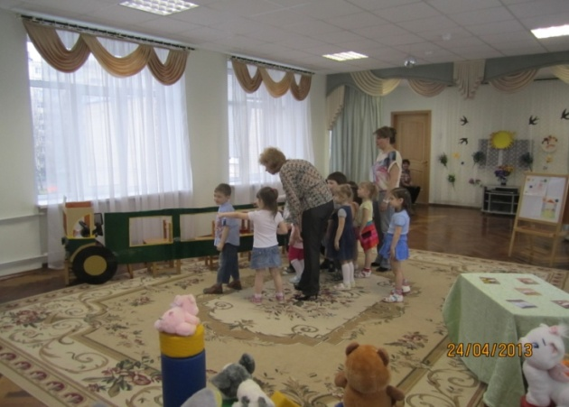
-Но, он, к сожалению пустой, кто нам нужен чтобы автобус поехал?
-Что делает водитель? (управляет автобусом)
-Зачем нужен кондуктор? (продает билеты)
-Давайте выберем водителя и кондуктора.
-Ребята, а кто напомнит правила поведения в транспорте (не вставать с места, не кричать, не бегать)
-Берем у кондуктора билеты и занимаем свои места. У нас автобус не простой, а детский, билеты не простые на картинки нарисованы. Вам нужно занять место с такой же картинкой (выдаются билеты с изображением животных)
-Что нарисовано на твоем билете? (кошка). Какое место ты должен занять?
-Водитель заводит, мотор и мы поехали.
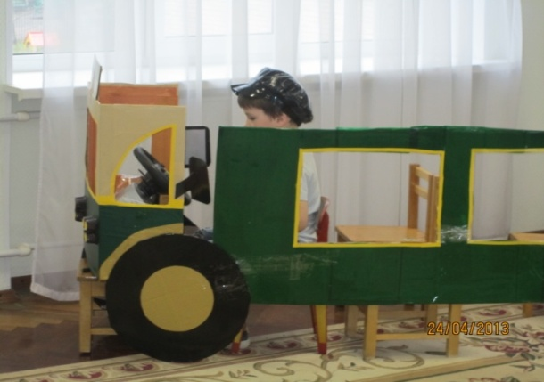
-Давайте поможем водителю завести мотор.
-А теперь посмотрим в окошко, что мы видим? (показ слайдов с видами Невского района).
-Вот и наш магазин, билеты отдаем кондуктору и выходим.
-Вспомним как надо вести себя в магазине.
-Ребята, кто встречает нас в магазине? (продавец)
-Здравствуете ребята.
-Что случилось? Это веселый магазин игрушек, а вы очень грустная?
-Я, продавец, продаю игрушки детям, но случилась беда: злая колдунья заколдовала их и заколдованные игрушки не хотят играть. Помогите мне, пожалуйста.
-Ребята давайте попробуем помочь продавцу.
-Как можно помочь расколдовать игрушки? (рассказать стихотворение, спеть песенку, станцевать)
-Давайте попробуем.
Дети рассказывают стихотворения про игрушки (показ слайдов с изображением «заколдованных» игрушек)

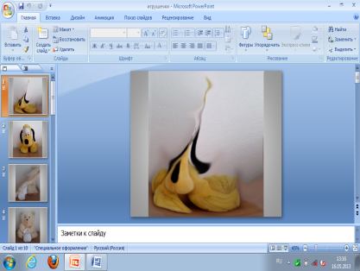
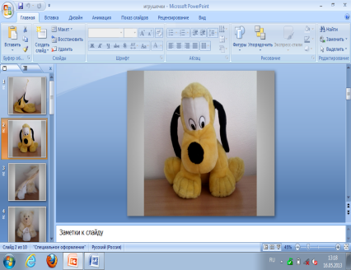

-Вы молодцы все игрушки расколдовали, давайте потанцуем с нашими новыми игрушками (танец с игрушками)
-Ребята, что там такое? ( инсценировка стихотворения «Мама приходит с работы» детьми подготовительной группы).
-Ребята, разве так поступают? Нет. Правила: играть нужно дружно, делится игрушками, после игры убирать их на место.
-Нам пора возвращаться в детский сад. Давайте попрощаемся с продавцом и поедем в детский сад.
-В автобус все садимся, не забываем билеты и и занимаем свои места.
-Вот мы и приехали, не забываем свои игрушки
-Ребята вам понравилось наше путешествие?
-Вы сегодня все молодцы пойдемте, к нам в группу будем знакомить наши новые игрушки с нашими старыми друзьями.
